Indice
2. RESUMEN 3
3. INTRODUCCIÓN: JUSTIFICACIÓN, OBJETIVOS X 3
4. METODOLOGÍA Y ANALISIS DEL CONTEXTO 4
6. CODIFICACIÓN 21
INVESTIGACIÓN FUTURAS. X 22
7. BIBLIOGRAFÍA Y FUENTES DE CONSULTA X 22
8. ANEXOS X 22

2. RESUMEN

Este proyecto he decidido que el tema principal fue sobre los países del mundo porque hace un tiempo me he aficionado a saber datos sobre países ya sea capital, bandera, idioma, etc. y me pareció interesante crear un juego web sobre este tema y saber si a la gente le llega a gustar tanto como a mi.
Además hace un tiempo se hizo muy famoso un juego llamado “Wordle” que me ha servido de inspiración para combinar estas dos cosas que me parecían interesantes para hacer un juego sobre adivinar los países según unas pistas que te dan.

3. INTRODUCCIÓN: JUSTIFICACIÓN, OBJETIVOS X

Para el proyecto he elegido estas tecnologías porque las hemos estudiado durante el curso y quería saber si era capaz de utilizarlas para crear un juego propio con lo que me gustaba que tuviese y así también ir mas allá con estos lenguajes para aprender y mejorar mis conocimientos con mas métodos, funciones, estilos, etc y así aprovechar el proyecto también para seguir entendiendo errores que me han dado, cosas que no sabía, etc.

Al principio cuando empecé el proyecto pensaba que iba a ser mas fácil pero al ponerme con la funcionalidad de todo el programa entendí que no era tan complicado, ya que este proyecto principalmente son comprobaciones con la base de datos, pero la cosa se complica cuando tienes que reparar esos pequeños “bugs” que se generan solos y no te das cuenta que están en el programa hasta que lo juegas y los vas encontrando porque sabías que podía pasar o simplemente sin querer.

La aplicación la he querido orientar hacía gente que tiene curiosidad o ganas de saber sobre países y así puedan probar que nivel tienen.

El objetivo principal es que la gente se divierta y aprenda información sobre los países que hay en la página.

Pero hay otros objetivos que quiero recalcar:

- Generar competitividad entre los usuarios que jueguen
- Llegar a tener muchos usuarios registrados en la página

Como idea de negocio si pudiese sacarle beneficio a la página sería al principio cuando sacase la aplicación intentar que mucha gente se registre en la página hasta llegar a tener mas de 400 usuarios y con esta base de datos contactar a alguna empresa por si le interesa publicitarse en mi página web respaldado por los usuarios que hay jugando.

Como de momento solo hay países de Europa otra idea sería ir sacando “dlcs” con los diferentes continentes por si los usuarios quieren jugar no solo con Europa si no con los demás países del mundo.

4. METODOLOGÍA Y ANALISIS DEL CONTEXTO

Mi proyecto esta inspirado en diferentes juegos que todo el mundo conoce como por ejemplo el “Ahorcado” o el que se puso de moda hacer un tiempo el “Wordle” pero hay grandes diferencias respecto a estos. Como primera diferencia que aprecio yo es que “CountryVal” tiene 3 niveles de dificultad donde las pistas que doy son completamente diferentes en cada nivel, obviamente otra diferencia es el tema de las palabras del juego yo solo me centro en países y estos otros dos juegos son mas generales y por último yo añado un sistema de puntaje que sin darnos cuenta agrega un nivel de competitividad al juego para ver quien es el que mas puntos obtiene.
Pero también hay similitudes obvias como el principal objetivo del juego que es adivinar las palabras, el diseño también de las “cajas” donde van las letras me parecía el mas adecuado para hacer un juego así.

Respecto a las tecnologías utilizadas las nombre a continuación,

Base de datos con MYSQL:
El lenguaje que utilicé para gestionar la base de datos ha sido mysql, he utilizado este lenguaje ya que durante los dos años de ciclo superior lo hemos estudiado y utilizado para hacer varios proyectos. Además para poder hacer acciones como crear, modificar, eliminar y consultar en la base de datos he utilizado PHP, lenguaje que también hemos utilizado durante el curso.

La base de datos fue la primera cosa que cree con las siguientes tablas y campos:

- Tabla Usuarios con estos campos:
  - Nombre: Campo formato texto que contiene el nombre de los usuarios
  - Email: Campo formato varchar que contiene el email de los usuarios, además es la clave primaria de la tabla y no puede haber ningún usuario con el mismo correo electrónico
  - Nombreusuario: Campo formato varchar que contiene el nombre de usuario que elige el mismo
  - Contrasena: Campo formato varchar que contiene la contraseña del usuario
  - RecordFacil: Campo formato numérico que guarda la puntuación récord del nivel fácil del usuario
  - RecordMedio: Campo formato numérico que guarda la puntuación récord del nivel medio del usuario
  - RecordDificil: Campo formato numérico que guarda la puntuación récord del nivel difícil del usuario
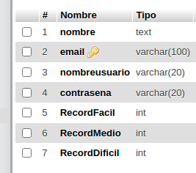

- Tabla Paises con estos campos:
  - Id_pais: Campo formato numérico que contiene el id único que le asigno a cada país, es la clave primaria de la tabla
  - Nombre: Campo formato texto que contiene el nombre del país
  - Capital: Campo formato texto que contiene el nombre de la capital del país
  - Habitantes: Campo formato varchar que contiene el número de habitantes del país
  - Monumento: Campo formato varchar que contiene una imagen de un monumento del país, las imágenes están almacenadas con el nombre de la imagen que tengo almacenado en la carpeta /img este formato: monumento_nombrepais.jpg/png/gif.
  - Silueta: Campo formato varchar que contiene una imagen de la silueta del país, las almaceno con el mismo formato y metodología que utilizo con las fotos de monumentos.
  - Persona_famosa: Campo formato varchar que contiene una imagen de una persona famosa del país, con el mismo formato y metodología que utilizo con las fotos de documentos y silueta.
  - Bandera: Campo formato varchar que contiene una imagen de la bandera del país, con el mismo formato y metodología que utilizo con las fotos de monumentos, siluetas y personas famosas.

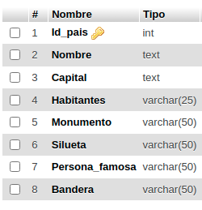

Spring Boot:
En este proyecto utilizo Spring Boot porque es una herramienta que simplifica el desarrollo de la aplicación. Además tiene un servidor web integrado, Tomcat, que es perfecto para la aplicación que estoy desarrollando al ser una aplicación web.
También tiene un sistema de dependencias que te permite agregar los servicios que necesitas para darle una buena funcionalidad a la aplicación.

JavaScript:
Con JavaScript en este proyecto una de las cosas que he hecho son llamadas AJAX para poder recoger los datos que me pasaba el PHP y así poder ejecutar las acciones desde la interfaz del usuario. Además también lo he utilizado para poder crear toda la funcionalidad del juego con las comprobaciones correspondientes, mensajes de confirmación, acciones de botones, ventanas modales, etc.

CSS y SEMANTIC UI:
Con CSS Y Semantic UI le he dado todo el estilo a las páginas y elementos. Como he explicado antes Semantic UI al ser muy limitado solo lo he utilizado para hacer el grid de la página y algunos estilos de botones, CSS al tener muchísimas mas opciones de estilos lo he utilizado para darle color y formato a toda la web.

5. CONTENIDOS. X
como funciona el proyecto a nivel de código
comentar todo el juego, la web y el codigo

El juego es muy fácil de entender ya que solo tiene tres niveles y el usuario solo tiene que poner el nombre del país que cree que es, lo único que cambia en cada nivel son las pistas que te dan. Los diferentes niveles son:

- Nivel fácil: Tratarás de adivinar el país planteado simplemente con el nombre, en el primer intento deberás escribir el nombre del país sin ninguna pista, a medida que se prueban nombres si hay alguna letra que coincida con el nombre del país a adivinar esta se pondrá en verde. Si no eres capaz de obtener ninguna letra del nombre del país tienes la opción de desvelar una con el botón “Pista” el cual te mostrará una letra de color gris, pero como máximo puedes utilizar solo 2.

- Nivel medio: La misma metodología que en el nivel fácil pero en vez de adivinar el nombre por las letras que te va mostrando cuando fallas, este nivel cada vez que falles el nombre del país te irá mostrando cada vez una parte de la bandera. En este nivel no hay ningún botón “Pista”.

- Nivel Difícil: La misma metodología que los anteriores pero este nivel cada vez que falles te mostrará:
  - Primer fallo: Revelará el número de habitantes de este país.
  - Segundo fallo: Revelará una imagen de un monumento de este país.
  - Tercer fallo: Revelará una imagen con la silueta del país.
  - Cuarto fallo: Revelará una foto de un personaje famoso del país.
  - Quinto fallo: Revelará el nombre de la capital del país.

En todos los niveles cuando llegas al 6 fallo se pierde la partida y te aparece una ventana modal la cual te muestra el nivel que estas jugando, la puntuación obtenida, el récord de puntuación que tienes y también te muestra un desplegable con los países que has acertado junto a los puntos que has obtenido en cada uno de los diferentes países.
El sistema de puntuación también es general para todos los niveles. Empiezas con 60 puntos y con cada fallo que hagas se van restando 10 puntos, como te muestro a continuación:
- Aciertas a la primera: 60 puntos
- Primer fallo: 50 puntos
- Segundo fallo: 40 puntos
- Tercer fallo: 30 puntos
- Cuarto fallo: 20 puntos
- Quinto fallo: 10 puntos
- Sexto fallo: 0 puntos y pierdes la partida

WEB:

Inicio de Sesión

Cuando entras al juego la primera pantalla que te muestra es la página para iniciar sesión la cual tiene tres campos para que introduzcas los siguientes datos:
- Nombre de usuario
- Correo electrónico
- Contraseña

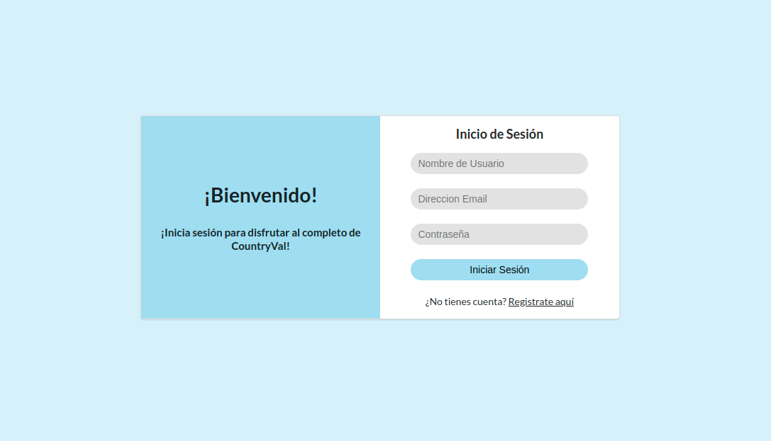

Debajo del botón iniciar sesión tienes la opción de registrarte si no tienes cuenta, si pulsas te mostrará una ventana modal donde deberás rellenar los siguientes campos para poder registrarte:
- Nombre: Nombre del usuario
- Email: Email del usuario
- Nombre de usuario: El usuario escogeré el nombre que quiera
- Contraseña: El usuario creará una contraseña para poder iniciar sesión

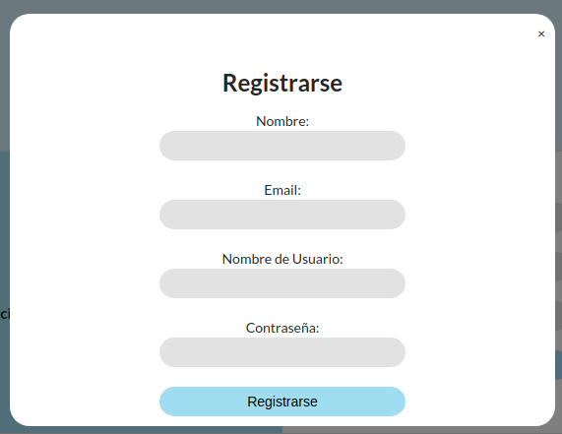

Una vez inicias sesión y tus credenciales son correctas te redirigirá a la pagina de inicio del juego.
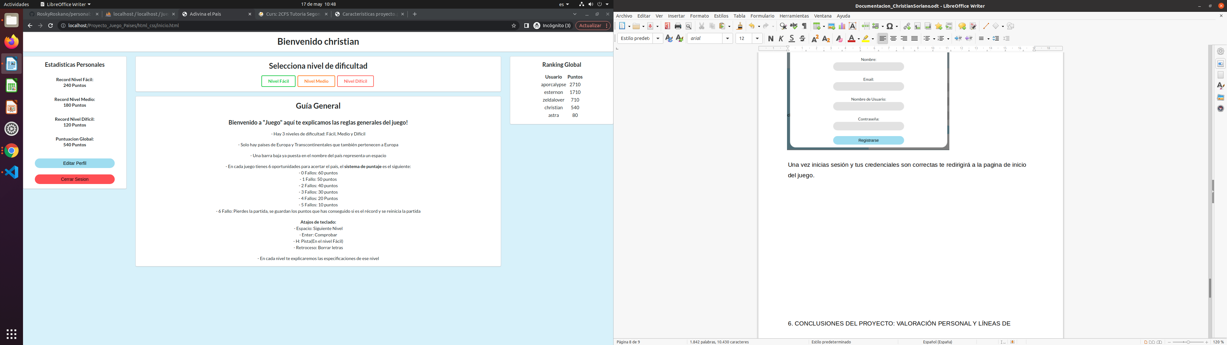

Página de Inicio

La interfaz de la página de inicio es la contiene diferentes partes con información valiosa para el usuario.

Cabecera:
La cabecera contiene el mensaje: Bienvenido con el nombre del usuario registrado

Estadísticas personales:
Contiene el récord del nivel fácil, nivel medio, nivel difícil y una puntuación global que son los tres récords sumados.

También tiene 2 botones:
- Editar perfil: El cual te abrirá una ventana modal con tus datos para poder modificarlos.
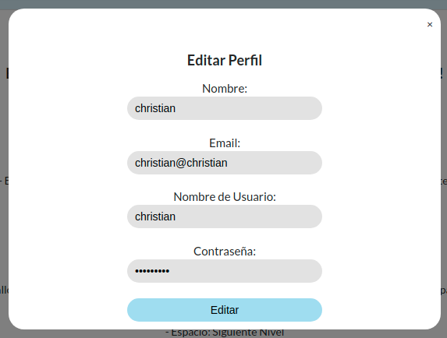

- Cerrar sesión: El cual te cerrará sesión y te llevará a la página de login

Seleccionar nivel de dificultad:
En esta sección están los 3 botones para seleccionar la dificultad, cada botón está coloreado respecto a la dificultad que tenga. Y por supuesto cada botón te redirige a la página del nivel correspondiente.

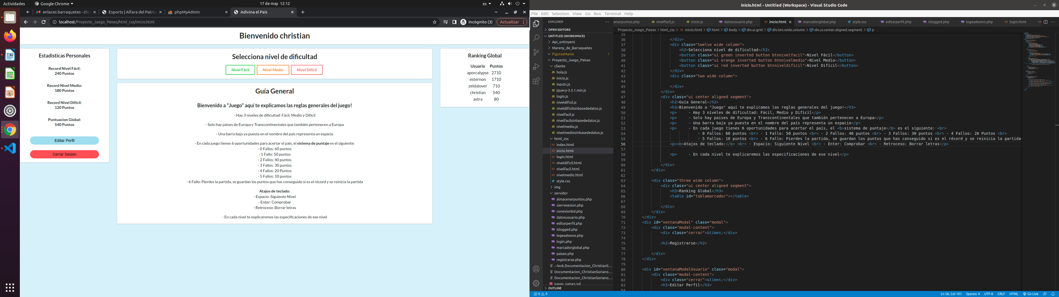
Guía general:
En este apartado explico las normas que tienen los 3 niveles en común para que al jugarlo no haya confusiones. Esta explicado el sistema de puntaje, atajos de teclado, espacios en los países y que países te puedes encontrar.

Ranking global:
La sección de ranking global muestra el nombre y los puntos de los 5 usuarios que más puntos globales (récord fácil, récord medio y récord difícil sumados).

Niveles

Una vez seleccionas un nivel hay 3 interfaces con cosas comunes y cosas diferentes.

Cabecera:
Muestra el nivel en el que estas en cada momento.
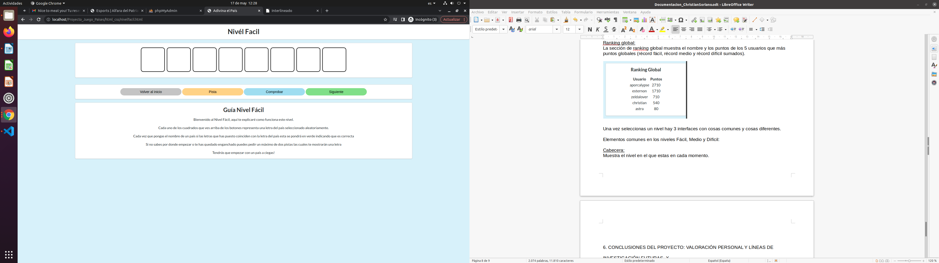
Inputs Paises:
Aquí es donde el usuario escribe el nombre del país para posteriormente hacer la comprobación y darle pistas.
Estos inputs cambian cada vez que se selecciona un país para tener el largo que tiene cada nombre.
Acciones:
En esta sección están todas las opciones que puedes hacer en el nivel. Puedes:
- Volver al inicio
- Mostrar una Pista (Solo disponible en el nivel fácil)
- Comprobar la palabra
- Pasar al siguiente nivel
Guía:
En este apartado que hay en todos los niveles explico las pistas que te da cada nivel para adivinar la palabra.
Elementos que solo hay en el nivel medio y difícil:

Nivel medio:
La zona donde se muestra cada parte de la bandera solo esta en este nivel.

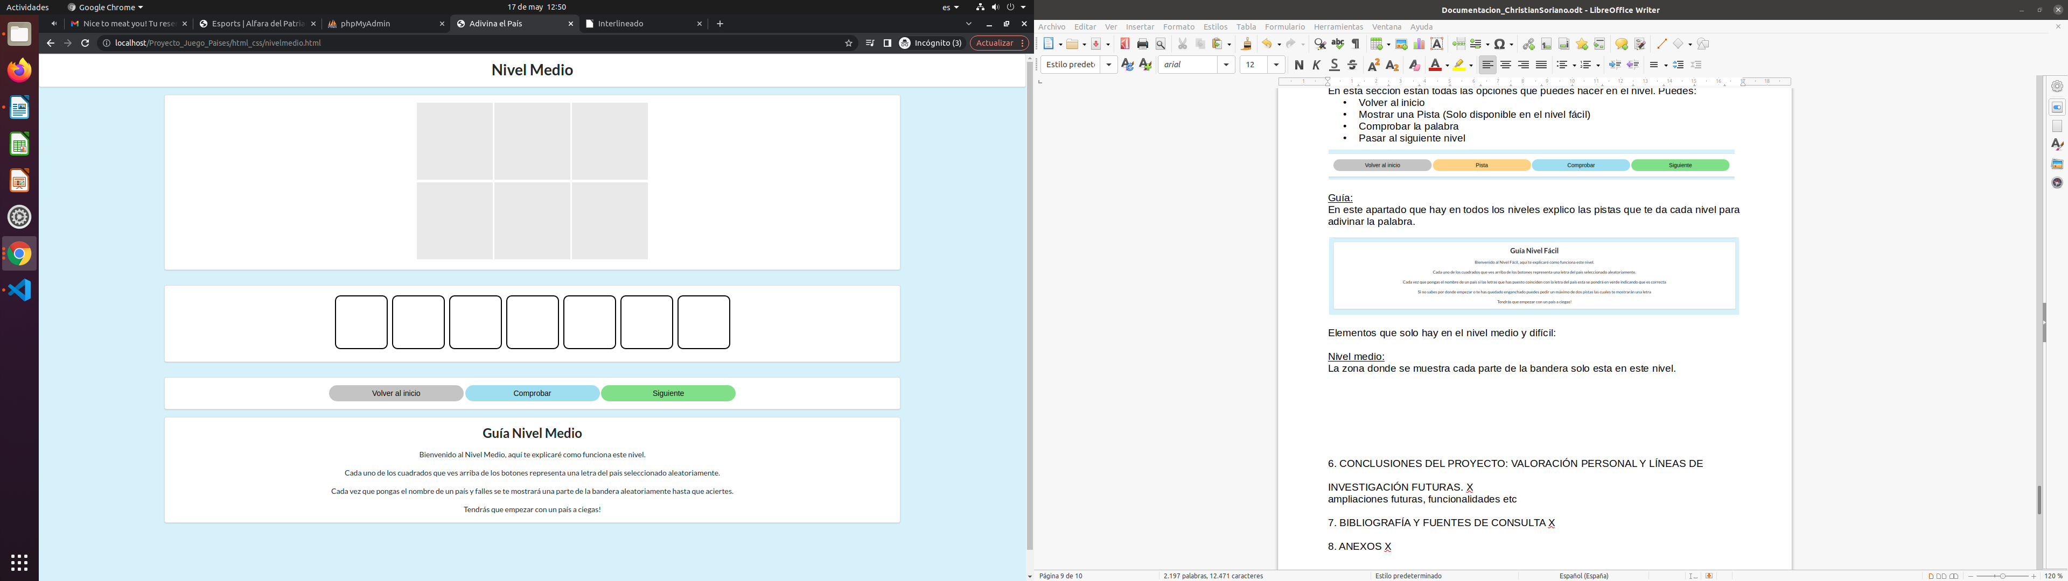

Nivel Difícil:
La zona donde se muestran las imágenes de los habitantes, monumento, silueta, persona famosa y capital solo esta en este nivel.
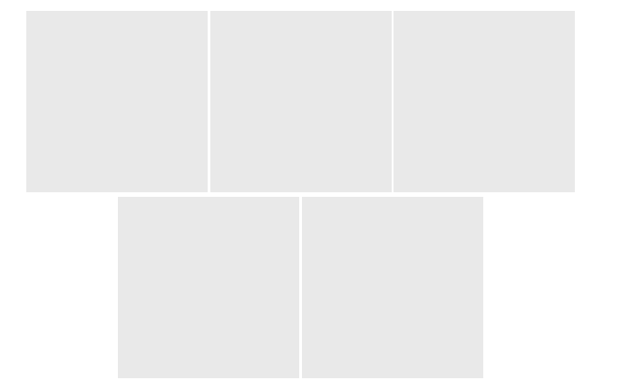

Una página de un nivel se vería así:

PROGRAMA:

En lo que al código respecta tengo varias funcionalidades que quiero comentar:

Contraseñas:

Para mantener mas segura la información de los usuarios he decidido cifrar y descrifrar las contraseñas con la función base64_encode() y base64_decode de PHP.

Cuando envío datos a la base de datos a la tabla usuarios la contraseña la encripto y la respuesta que le paso al usuario lo hago en formato JSON.

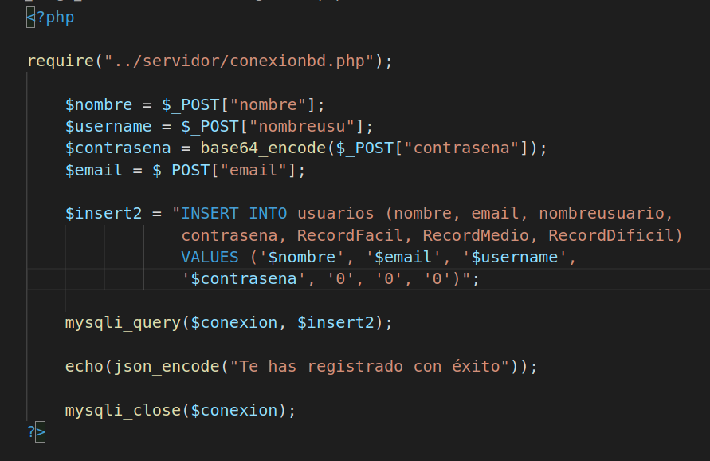

Recortar Imagen con Canvas:

Cuando decidí que el nivel medio iba a tener 6 trozos de una sola imagen no sabía como hacerlo, así que investigue un poco y encontré que el Canvas puede hacer esta función.

Al principio cuando busqué como podía hacer el recorte encontré una función que parecía que podía funcionar pero en mi caso no servía así que tuve que informarme sobre como se utilizaba la herramienta para poder hacerlo.

Cuando por fin supe como se utilizaba me di cuenta de que el alto y el ancho de los recortes no concordaban con lo que yo quería porque el alto de los divs donde ponía la imagen no permitía que se cortará bien. Entonces tuve que hacer que los recortes definiesen la altura y anchura de los divs para que así saliesen las imágenes correctamente si no algunos trozos de las banderas salían repetidos.

En esta función lo que hago es crear un canvas y le adjunto la imagen que quiero recortar, dibujo la imagen para poder recortarla y después de eso crear un canvas para cada parte del recorte. Después almaceno en un array las urls de todos los recortes y así poder mostrarlo cada vez que se falla un intento o si se acierta muestro todos los recortes.

Y al final de la función elimino el canvas donde esta la imagen original para que no se muestre en la interfaz del nivel.
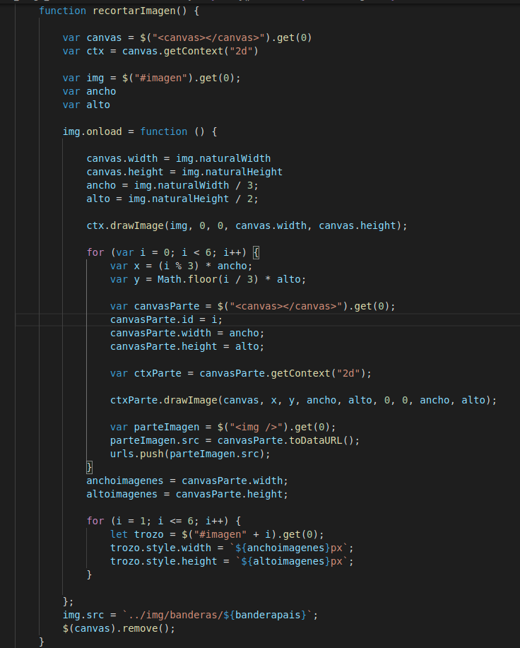

Espacio en el nombre de un país:
Este es un problema que me rondaba por la cabeza y no tenía claro como solucionar porque al tener espacios algunos países no podía dejar en blanco el input donde iba el espacio porque si no el usuario pensaría que ahí va una letra más, entonces pensé que poner una barra baja representando un espacio sería la mejor alternativa que podría escoger.

Comprobar y comprobarrespuesta:
La principal tarea de la función comprobar es decir si es correcto el nombre del país que escribe el usuario en las casillas del nivel.

La función se activa cuando tu pulsas el botón “Comprobar”, cuando esto pasa entra en acción la función comprobarrespuesta donde se cogen todas las letras de la función y se comprueban una a una con el nombre del país que ha tocado.
Si es correcto se muestra la palabra y todas las casillas en verde y en el caso del nivel medio se muestra la bandera completa, a parte se almacenan en un objeto donde el indice es el nombre del país y también se almacenan los puntos que has conseguido en cada país. Al almacenarlos en el objeto cuando se pasan al siguiente país se comprueban si están en el objeto o no para que no se repitan.
En caso contrario, si no es correcto se pierden 10 puntos y en cada nivel se muestra la pista correspondiente. Al vaciar todos los inputs donde escribe el usuario si el país tenía una barra baja (representando un espacio) se pinta de nuevo.

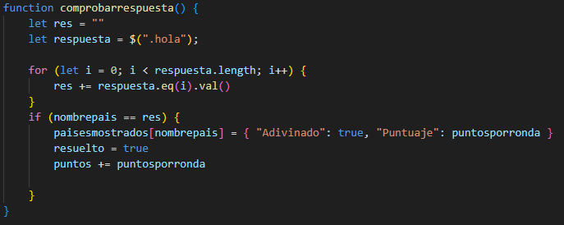

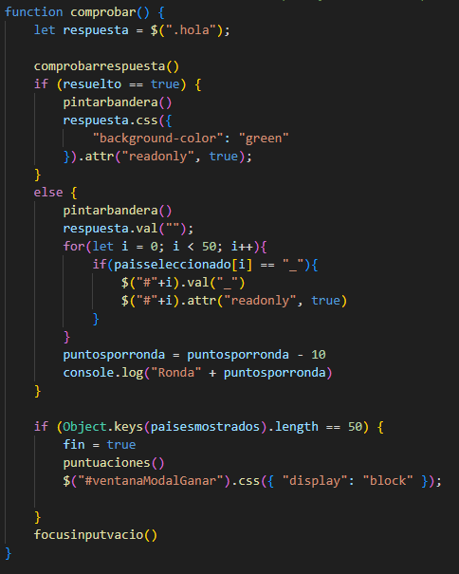

Borrar letras:

El problema que tuve con el borrado de la letra si te equivocabas en el nombre es que los campos donde lo escribías al ser inputs no cambiaban de un input a otro al darle al botón de retroceso, entonces investigué un poco y vi que había una función que se llamaba prev() el cuál te decía si había un input detrás o no.

Hasta aquí todo bien pero me surgió otro problema y es que en el nivel fácil cuando se pone en verde una letra también le pongo el atributo “readonly” para que el usuario no pueda modificarlo.

Entonces me puse a hacerlo y con el evento “keydown” si pulsaba la tecla retroceso borraba el anterior y si el anterior tenía el atributo “readonly” pasaba al anterior de este.

Pero me encontré con otro problema y es que si estaba en el último input o era el último que no tenía el atributo “readonly” y le dabas a la tecla retroceso pasaba al anterior input sin borrar el último, así que tuve que hacer la función que muestro y explico a continuación.

Primero compruebo si es el último input y si efectivamente es el último al darle a la tecla de retroceso primero borra el último y no va al anterior input entonces le tendrás que dar otra vez para que pase al anterior (función focus) y borre su valor (función val(“”)).
Y si no es el último simplemente pasa al anterior y borra su valor.

Pintar bandera:
Esta función se utiliza en el nivel medio y nivel difícil cuando un usuario falla el nombre de un país, entonces se pinta una imagen en los divs correspondientes para darle la pista al usuario. En el caso del nivel medio se muestra una imagen al azar pero en el caso del nivel difícil se muestran en orden según el número de fallo que sea.

En el nivel medio la función pintarbandera lo que hace es crear un número aleatorio del 1 al 6 (6 recortes de la bandera del país) y en el array de urls anteriormente creado en la función recortarimagen se selecciona una posición la cual será la imagen elegida y se pinta en los divs correspondientes ya que el id que tienen son del 1 al 6.

En esta función también esta la comprobación por si la bandera estuviese repetida generar otro número aleatorio para así seleccionar otro recorte de la bandera.

Y cuando el usuario resuelve la palabra se pintan todos los recortes de la bandera para que se muestre toda completa.

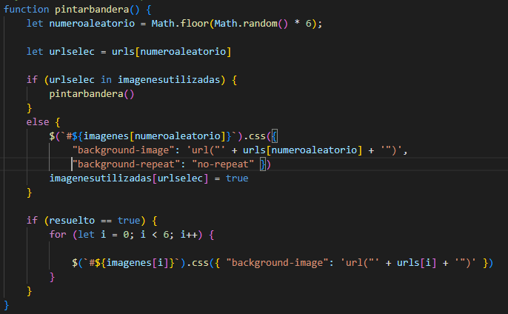

Por otra parte en el nivel difícil cuando se llama a la función pintarbandera se autoincrementa un contador para indicar el número del fallo que ha cometido el usuario y así pintar en orden primero el número de habitantes, segundo el monumento famoso, tercero la silueta del país, cuarto la persona famosa y por último la capital del país.

En esta función del nivel difícil también es la opción de si el usuario quiere ampliar la imagen solo haciendo click en ella se amplia, esto lo hago con una función llamada ventanamodal donde le paso la url de la imagen y ya se muestra.

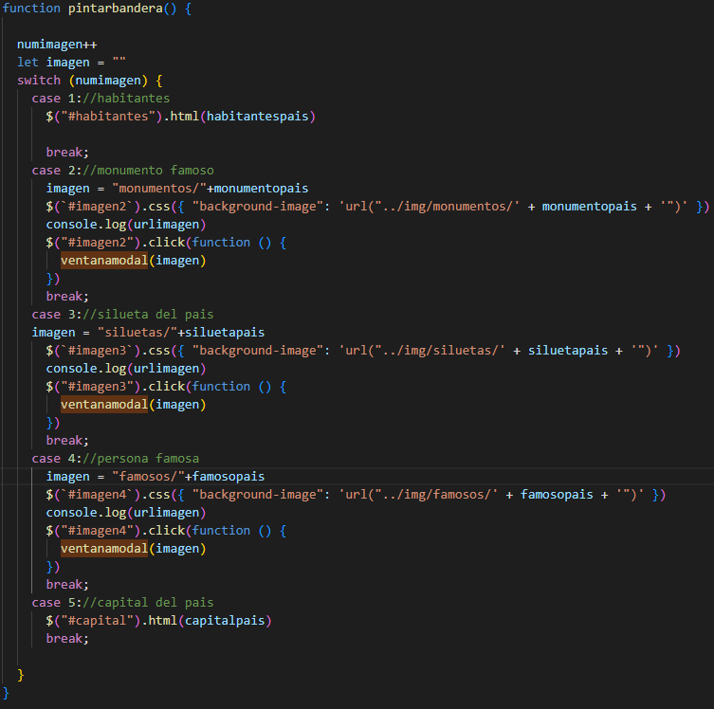

6. CODIFICACIÓN

6.1. TECNOLOGÍAS ELEGIDAS
Las tecnologías que he utilizado han sido:
- Mithril JS: Hacer toda la funcionalidad del programa y diseño de la paginas
- SpringBoot:
- MYSQL: Base de datos donde almaceno dos tablas: usuarios y paises.
- CSS y Semantic UI: Utilizados para darle el estilo a la página






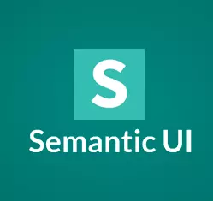

Semantic UI lo he descubierto gracias a las prácticas que hago en mi empresa donde utilizan este framework para sustituir CSS, pero yo en el proyecto también he utilizado CSS porque Semantic UI me parece que tiene estilos muy limitados y no puedes hacer realmente lo que quieres.

El tiempo de trabajo que le he dedicado ha sido principalmente por las tardes ya que las prácticas son por la mañana y aunque si que he podido hacer algo del proyecto ahí la mayoría ha sido por la tarde en mi pc personal, así que he podido compaginarlo muy bien para aprovechar el tiempo que he empleado al máximo. He tardado en hacerlo 1 mes aproximadamente haciendo una parte cada día para que no se hiciese pesado e ir con tiempo de sobra para no agobiarme y así tener todo listo a tiempo.

INVESTIGACIÓN FUTURAS. X
ampliaciones futuras, funcionalidades etc

7. BIBLIOGRAFÍA Y FUENTES DE CONSULTA X

8. ANEXOS X

